Traballo Sociais
Paisaxe Urbana:
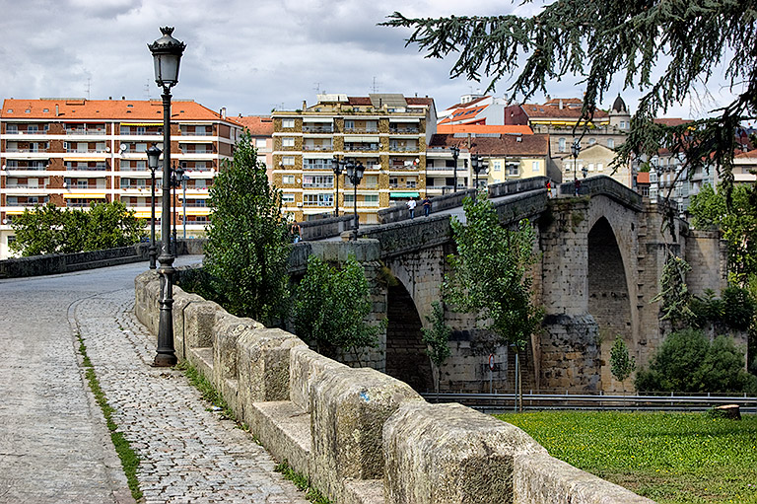
-Gustame esta imaxe xa que é una fermosa paisaxe da Ponte Romana, xa que tamén ten un verde que a complementa.
Feita en: Ponte Romana, Ourense

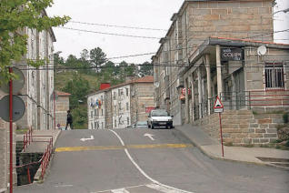
-Esta imaxe non me gusta xa que é un barrio non moi favorecido.
Feita en: Covadonga, Ourense.
Paisaxe Industrial:
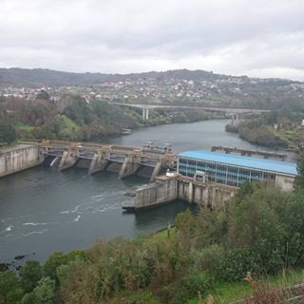
-Gustame esta imaxe xa que produce enerxia eléctrica.
Feita en: Embalse de Velle, Ourense.

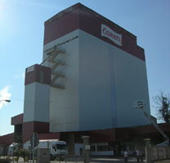
-Gustame esta imaxe xa que é unha industria que produce alimentación. Pero por outro lado non me gusta, porque a industria xenera contaminación coma por exemplo dioxido de carbono.
Feita en: San Cibrao das Viñas, Ourense.

Paisaxe Natural:
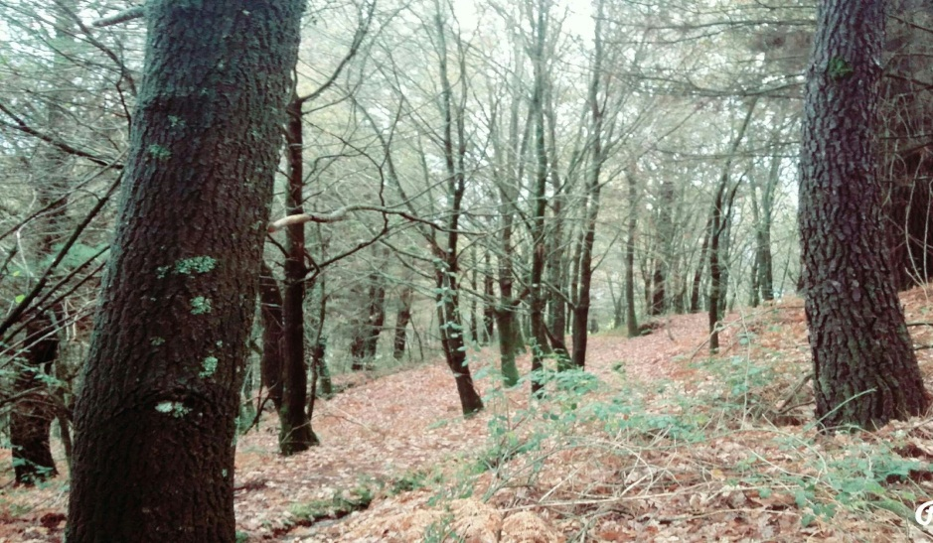
-Gustame esta imaxe xa que se ve un verde moi favorecido.
Feito en: Pereira de Montes, Ourense.

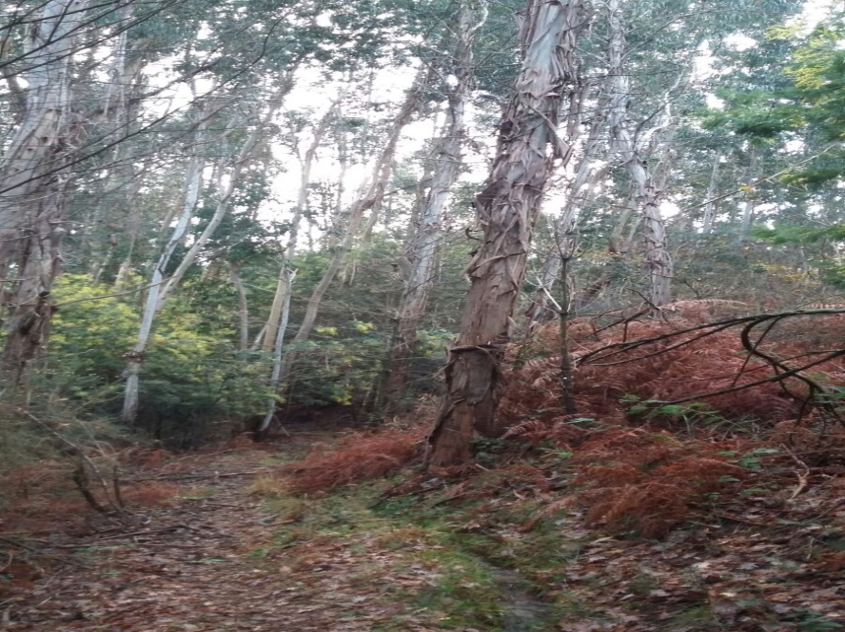
-Non me gusta moita esta imaxe xa que se ve unha paisaxe seca e amarga.
Feita en: Pereira de Montes, Ourense

